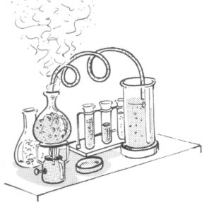
VĚDECKÉ POKUSY – 7. lekce
Téma: Důkazy a ohně
Úkol č.1: Důkaz minerálních látek v různých typech vod
Pomůcky:

Chemikálie:
Postup: 1. Na každé hodinové sklo dáme malé množství destilované vody, vodovodní vody a minerální vody
2. Umístíme na varný kruh a zahříváme. Po odpaření kapaliny pozorujeme, kde zůstal odparek a jaké je jeho množství.

Pozorování:

Závěr:

Úkol č.2: Bengálské ohně
Pomůcky:

Chemikálie:
Postup: Každou látku utřete a připravte směsi : 2,5 g chlorečnanu draselného + 2,5 g škrobu +
- 1,25 g dusičnanu sodného
- 1,25 g dusičnanu barnatého
- 1,25 g dusičnanu strontnatého
- 1,25 g dusičnanu měďnatého
Směsi nasypte do železných misek, které postavte na nehořlavou podložku. Směs iniciuje vyučující.

Pozorování:

Závěr:

